1 适用范围
OF辅助触头适用于交流50Hz，约定发热电流至4A，额定电压至230V或直流额定电压至110V的线路中，其与CQB5a断路器拼装，作远距离断路器通断的信号指示之用。
符合标准：GB 14048.5、IEC 60947-5-1。
2 主要参数及技术性能
技术参数项目 参数值
AC-15 | 额定工作电压 | AC230V
 | 额定工作电流 | 16A
DC-13 | 额定工作电压 | DC110V
 | 额定工作电流 | 1A
机械寿命 |  | 机械寿命不低于10000次

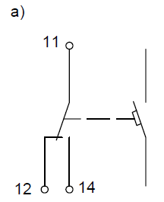
3 正常工作条件和安装条件
3.1 环境温度：-40℃~40℃
3.2 相对湿度: ≤90%/25℃，≤50%/40℃
3.3 安装地点海拔高度不超过2000m
接线图
4 外形及安装尺寸
